KẾ HOẠCH BÀI DẠY
HOẠT ĐỘNG TRẢI NGHIỆM - SINH HOẠT THEO CHỦ ĐỀ
NÉT RIÊNG CỦA EM
Tiết 14; Thời gian thực hiện: Ngày 9 tháng 10 năm 2025

I. YÊU CẦU CẦN ĐẠT
- HS nhận ra được nét riêng của bản thân và các bạn.
- Yêu quý những nét riêng của bản thân và tôn trọng nét riêng của người khác.
- Có tinh thần chăm chỉ học tập, luôn tự giác tìm hiểu bài.
* Lồng ghép giáo dục lí tưởng cách mạng, đạo đức lối sống: HS nhận ra được những nét riêng của bản thân. Nhận ra được giá trị của bản thân.
II. ĐỒ DÙNG DẠY HỌC
- Kế hoạch bài dạy, bài giảng Power point.
- SGK và các thiết bị, học liệu phụ vụ cho tiết dạy.

III. CÁC HOẠT ĐỘNG DẠY HỌC CHỦ YẾU
TG | HOẠT ĐỘNG CỦA GV | HOẠT ĐỘNG CỦA HS
3P | - Hoạt động mở đầu
 | - GV giới thiệu tên trò chơi “Chụp ảnh”  - GV phổ biến luật chơi: Hai bạn sắm vai chụp ảnh cho nhau.  - GV tổ chức HS tham gia trò chơi.  - GV dẫn dắt HS vào chủ đề “Nét riêng của em” bằng cách đặt ra các câu hỏi yêu cầu HS trả lời cá nhân.  + Em thấy bạn như thế nào?  + Bạn có đặc điểm gì khiến em ấn tượng?  - GV nhận xét.  - GV dẫn dắt vào bài mới | - HS lắng nghe.  - HS tham gia trò chơi.  - HS chia sẻ theo cảm nhận của mình.  - HS lắng nghe.
12p | 2. Hoạt động hình thành kiến thức
 | * Hoạt động 1: Cùng chơi Chuyền bóng. 1. Cùng chơi Chuyền bóng.  * Tham gia trò chơi Chuyền bóng.  * Nêu một nét riêng của bạn ngồi cạnh khi em nhận được bóng.  * Chia sẻ cảm xúc của em sau khi tham gia trò chơi.  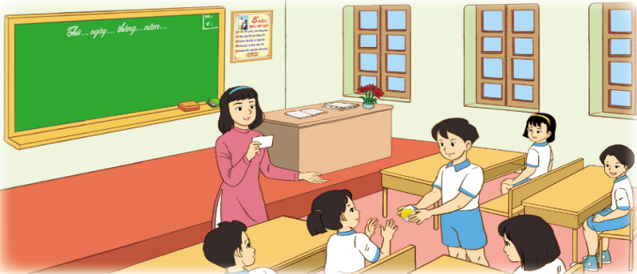  - GV mời HS đọc yêu cầu.  - GV phổ biến luật chơi: HS sẽ nhận một quả bóng và chuyền bóng cho một bạn bất kì trong lớp. Khi quả bóng đến tay bạn nào thì ngay lập tức bạn đó sẽ nói nhanh một nét riêng của bạn ngồi cạnh mình.  - GV tổ chức HS tham gia trò chơi. Gợi ý để HS nêu được nét riêng của bạn về:  + Đặc điểm hình dáng bên ngoài (cao, mảnh mai,...)  + Đặc điểm những đường nét trên khuôn mặt (mũi cao, mắt to, mặt trái xoan, ...)  + Đặc điểm tính cách (tốt bụng, thân thiện, ..)  + Đặc điểm riêng (ít nói, má lúm, tóc xoăn, ..)  ...  - GV mời HS chia sẻ cảm xúc sau khi tham gia trò chơi trước lớp.  - GV mời các HS theo dõi, đóng góp ý kiến.  - GV nhận xét chung, tuyên dương.  - GV chốt: Mỗi người trong chúng ta đều có những nét riêng về đặc điểm hình dáng bên ngoài. Bên cạnh đó, mỗi người còn có những nét riêng về tính cách, sở thích, năng khiêu, cá tính, thói quen, ... Như vật, nét riêng là những đặc điểm riêng biệt mang tính đặc trưng nổi bật của mỗi người. Các em nên có thái độ tôn trọng nét riêng của các bạn. | - Học sinh đọc yêu cầu bài  - HS lắng nghe  - HS tham gia trò chơi.  - Một số HS chia sẻ trước lớp.  - HS đóng góp ý kiến (nếu có).  - Lắng nghe rút kinh nghiệm.
17p | 3. Hoạt động luyện tập, thực hành
 | Hoạt động 2. Trình diễn tiểu phẩm Ai cũng có nét riêng  * Đóng vai thể hiện nội dung tiểu phẩm  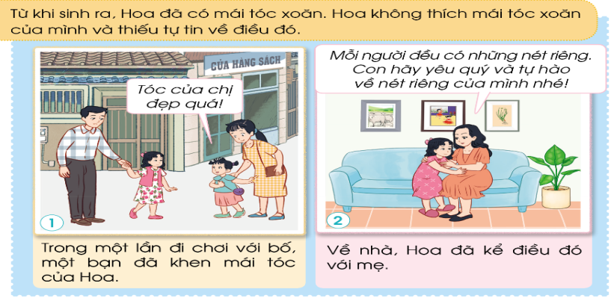  * Chia sẻ suy nghĩ của em về tiểu phẩm.  - GV Mời HS đọc yêu cầu bài.  - GV tổ chức HS làm việc nhóm 6.  - GV phổ biến nhiệm vụ: HS quan sát 2 bức tranh trong SGK trang 18. Thảo luận, phân công đóng vai thể hiện tiểu phẩm Ai cũng có nét riêng.  - Gợi ý HS thảo luận theo nội dung:  + Bạn Hoa có những nét riêng nào? Hoa cảm thấy như thế nào về những nét riêng đó?  + Điều gì xả ra với Hoa khi đi chơi cùng bố?  + Khi kể lại câu chuyện với mẹ, mẹ đã chia sẻ điều gì với Hoa?  + Qua câu chuyện của Hoa, em rút ra được điều gì?  - Mời đại diện nhóm lên đóng vai thể hiện tiểu phẩm trước lớp.  - Gọi một số HS chia sẻ các nội dung như gợi ý:  + Em có nhận xét về phần đóng tiểu phẩm của các bạn?  + Em có suy nghĩ gì sau khi xem tiểu phẩm?  Lồng ghép giáo dục lí tưởng cách mạng, đạo đức lối sống:  - GV giúp HS nhận ra được những nét riêng của bản thân. Nhận ra được giá trị của bản thân:  + Em cónhận ra những nét riêng của em là gì không? Nét riêng đó có làm em tự tin hay ngại ngùng gì không?  - GV nhận xét, tuyên dương.  - GV chốt: Nét riêng của mỗi người đều rất đáng quý. Em hãy yêu quý những nét riêng của mình và tôn trọng nét riêng của các bạn. | - 1 HS đọc yêu cầu bài.  - HS chia nhóm 6, đọc yêu cầu bài, tiến hành thảo luận, phân vai đóng kịch với các bạn trong nhóm.  - Đại diện nhóm lên đóng vai.  - HS chia sẻ theo cảm nhận của mình.  - HS lắng nghe, suy nghĩ, trả lời, chia sẻ bản thân.
3p | 4. Hoạt động củng cố và nối tiếp
 | - GV nêu yêu cầu và hướng dẫn học sinh về nhà chia sẻ với bố mẹ, người thân về những nét riêng của các bạn trên lớp.  - Nhận xét sau tiết dạy  -Dặn dò hs chuẩn bị bài sau. | - Học sinh tiếp nhận thông tin và yêu cầu để về nhà ứng dụng.  - HS lắng nghe, rút kinh nghiệm
IV. ĐIỀU CHỈNH SAU BÀI DẠY
................................................................................................................................
................................................................................................................................
................................................................................................................................

